Б-7кл. Ф.И.______________________________ Дата _____________________
Тема урока: "Разнообразие птиц. Значение и охрана птиц. Происхождение птиц"
Цель: Познакомиться с систематическими и экологическими группами птиц, их характерными особенностями, происхождении птиц. Изучить роль птиц в природе и значение для человека. Обосновать необходимость охраны птиц.
1. Запишите тему урока в тетради.
I. 2. Прочитайте п. 48 "Разнообразие птиц" - с. 248-255
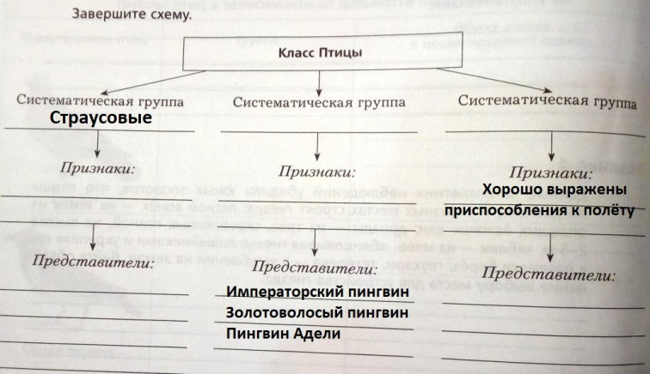
* Дополнительно посмотрите видео "Многообразие птиц" https://youtu.be/64Z0UfWDnNg - кто просмотрел - ставьте лайк.
3. Завершите схему «Класс Птицы» ( в тетради):
4. Проверьте себя, выполнив интерактивное упражнение «Многообразие птиц» https://learningapps.org/display?v=p2ftg4xqc18

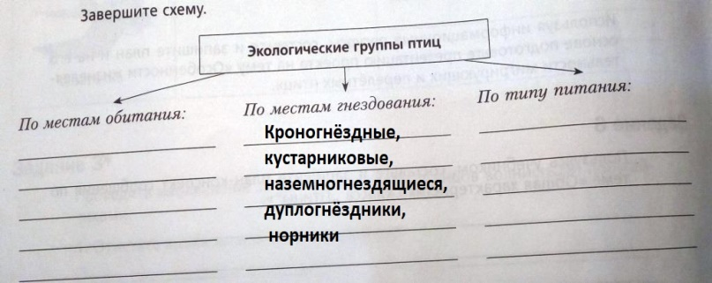
* Дополнительно посмотрите видео «Экологические группы птиц» https://youtu.be/Dd4dX4_xJx0
5. Используя данную таблицу https://obrazovaka.ru/biologiya/ekologicheskie-gruppy-ptic-tablica-7-klass.html (смотри в фото к уроку), завершите составление схемы «Экологические группы птиц» (схему зарисуйте в тетради)
6. Пройдите интерактивный тест https://obrazovaka.ru/test/ekologicheskie-gruppy-ptic-tablica-7-klass.html. Скриншот результат прохождения отправь через личное сообщение или отправь в нашу группу в Контакте.
Основные понятия темы: Систематические группы птиц: страусовые, пингвины, типичные птицы. Экологические группы: по типу питания – хищные, насекомоядные, растительноядные, всеядные птицы; по местам обитания – птицы леса, птицы открытых пространств, водоплавающие птицы, птицы берегов и болот, морские птицы.
* Выполни дополнительное упражнение «Главное клюв» https://learningapps.org/display?v=pj2oi963317
II. 1. Прочитайте п. 49 «Значение и охрана птиц. Происхождение птиц» с. 256-260.
Дополнительно посмотрите видео https://youtu.be/uXsmcWvBB7s .
2. Составьте кластер «Значение птиц».
Основные понятия темы: охотничье-промысловые и домашние птицы, инкубатор, археоптерикс
3. Подведём итоги: с. 261-262 (Учебник)
Какие утверждения верны? – с. 261-262 Выберите все правильные ответы – с. 262 - ответы запишите в тетради.
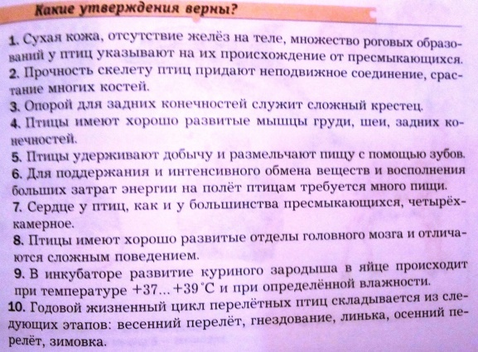
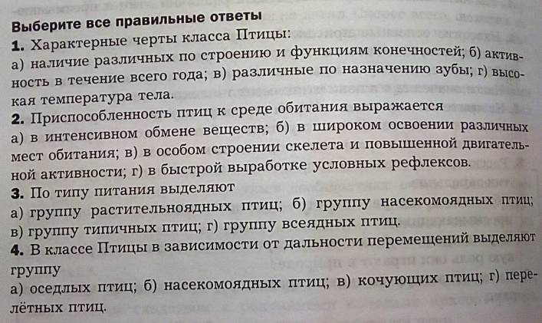

Выполненные задания в тетради сфотографировать и отправить по вацапу (вайберу) или в группу класса ВКонтакте.
Кто работает на ПК: отправить файл с работой учителю. Можно задавать вопросы и писать комментарии, если что-то непонятно или не получается.
Работайте с файлом в формате Word. Для тех, кто работает с телефона, откройте для просмотра файл кейса в формате pdf. Таблицы для заполнения перечертите в тетрадь
Можно задавать вопросы и писать комментарии, если что-то непонятно или не получается.
Урок можно выполнить в группе в Контакте https://vk.com/topic-194146453_41483090 или на сайте https://umnium.ru

